Sabato 18 Domenica 19 LUGLIO 2020

CAI VILLASANTA Sez. A.Oggioni

WEEK END in ALTO ADIGE – Alpi Atesine
Rif. BRESSANONE 2307mt. - Alpe di Fane - Valle di Valles – BZ

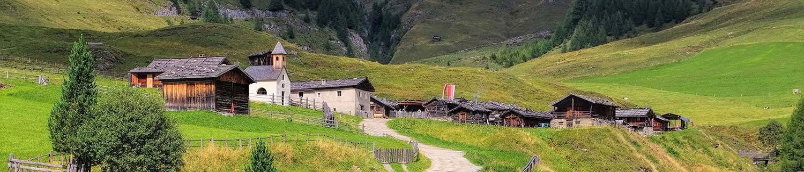

PRIMO GIORNO - Sabato 18 Luglio -
PARTENZA da VILLASANTA in autobus – RITROVO PARCHEGGIO Piazzale N.Zena Carnicelli A LATO CASA DI RIPOSO San Clemente a San Fiorano : ORE 5.30
Percorso: Park bus dopo Valles a 1400mt.- Malga Fane 1739mt.- Rif. Bressanone 2307mt.
Dislivello: 900mt.
Lunghezza: 6 km circa
Difficoltà: E/Escursionistico facile
Tempo di salita al rifugio: 3.30 ore
Segnaletica: sentiero n°17 - itinerario bollo rosso su cartina
Note: pranzo al sacco o a Malga Fane – obbligatorio sacco lenzuolo – al rifugio trattamento in mezza pensione (cena, pernottamento e colazione)
SECONDO GIORNO - Domenica 19 Luglio -
Percorso : Rifugio Bressanone 2307mt. – Forcella Rauhtaljoch 2808mt.- Lago Selvaggio 2532mt.- Bivio Salzbichl quota 2433mt. – Malga Labeseben 2138mt - Malga Fane 1739mt. – Parcheggio Bus 1400mt.
Dislivello: 700mt. (saliscendi)
Difficoltà: EE/Escursionistico Esperti
Lunghezza: 13km circa
Tempo totale: 6.00 / 7.00 ore
Segnaletica: sentiero n°17B – n°18 – n°17 - itinerario bollo blu su cartina
Percorso aggiuntivo: itinerario bollo giallo su cartina - da Forcella Rauhtaljoch 2808mt. salita al PICCO della CROCE 3132mt. + 325mt. e ritorno sullo stesso percorso fino alla Forcella Rauhtaljoch da dove raggiungeremo il Lago Selvaggio. Splendida “doppia” vetta che supera i 3.000mt. e offre una vista panoramica fantastica sul Lago Selvaggio e le vette circostanti. Passo sicuro ed un buon allenamento sono richiesti. Salita molto ripida nel canalone, ci informeremo prima sulle condizioni visto che la neve spesso copre il canalone anche d’estate (utili i ramponcini).
Note: pranzo al sacco o in malga

ALL’ATTENZIONE dei PARTECIPANTI:
- I Soci partecipanti si impegnano a rispettare le norme di igiene e di distanziamento secondo quanto disposto dalle autorità competenti, VEDI il decalogo PIANO RIFUGIO SICURO, ricordo PRR – Prudenza – Responsabilità - Rispetto di Sé , degli Altri e della natura, dell’ambiente ….!!!!
- Modulo di AUTODICHIARAZIONE con data dell'escursione da firmare la mattina di sabato prima di partire per l'escursione.
- Si consiglia di portare tutta l’attrezzatura per l’escursionismo … zaino, giacca vento, berretto, guanti, scarponi, sacco lenzuolo o sacco a pelo, torcia elettrica, sandali o ciabatte, occhiali da sole, bastoncini, crema solare, macchina fotografica, ramponcini (in caso troviamo un po’ di ghiaccio o neve …) e pranzo al sacco.
- Il programma potrebbe subire delle variazioni a seconda delle condizioni meteo.
- Il programma potrebbe subire delle variazioni, anche per nostra decisione “comune” di cambiare gli itinerari, se il tempo a disposizione non ci permette di svolgerle nella tempistica decisa o per altri motivi.
- Vorremmo che questo week end, oltre a un momento di svago e di divertimento in montagna, rappresenti un’occasione per conoscere i partecipanti, fare gruppo …, condividere il piacere di andare in montagna e superare insieme le difficoltà che si potrebbero presentare sul percorso.
Ci troviamo in Alto Adige, da Valles 1353mt., frazione di Rio Pusteria (BZ), ci inoltreremo alla scoperta di un ‘affascinante mondo alpino tra la Valle Isarco e la Val Pusteria, la Val di Valles con un gioiello di rara bellezza, il caratteristico villaggio Malga Fane a 1739mt., considerato l’alpeggio più suggestivo dell’Alto Adige e in fondo valle il rifugio Bressanone a 2.307mt. La Malga Fane, costituita da baite, fienili, da rifugi e da un cappella del 1898, è punto di partenza per numerose escursioni in quota. La sezione di Bressanone dell' Alpenverein Südtirol (AVS) è proprietaria del rifugio Bressanone, che lo ha ricostruito nel 1972, è base di partenza per le salite al Picco della Croce 3135mt.(vetta principale dei Monti di Fundres) e alla Cima di Valmala 3022mt. Accanto al rifugio passa l'Alta Via di Fundres.
Un po’ di storia del rifugio : La zona era da sempre utilizzata dai paesani di Valles, che durante l'estate si trasferiva più a monte per motivi di praticità. La stessa zona era anche frequentata da cacciatori che utilizzarono una prima baracca eretta nel 1908 dal geologo Raimund von Klebelsberg. Poco dopo la sezione di Bressanone del Deutscher und Österreichischer Alpenverein acquistò la baracca dai cacciatori e cercò di adattarla al meglio possibile, tanto da farla diventare un rifugio che fu inaugurato il 18 luglio 1909. Nel 1923, con l'avvento del fascismo, il rifugio fu espropriato e passò alla sezione di Bressanone del Club Alpino Italiano (CAI), che lo tenne in custodia fino alla seconda guerra mondiale. Durante il conflitto il rifugio subì diversi furti e razzie, da cui rimasero ben poche rovine. Fu solo negli anni settanta che la sezione di Bressanone del Alpenverein Südtirol iniziò a ripensare a una sua ricostruzione e grazie ai soci dell'AVS di Rio di Pusteria, con l'aiuto dei muli della Brigata alpina "Tridentina", fu possibile riaprirlo nell'estate del 1972.
Dalle cime … una vista fantastica sulle Alpi della Zillertal (Alpi Tauri Occidentali), le vette circostanti ed il Lago Selvaggio, uno dei laghi alpini più grandi e più profondi dell'Alto Adige, situato in un enorme imbuto dove, secondo un’antica leggenda, qui vi furono esiliati tutti i malfattori dei dintorni, che vivono qui la loro misera esistenza soffrendo sotto una spessa coltre di ghiaccio. Invisibili agli occhi, ma percettibili alle orecchie: le tempeste si annunciano con strani rumori - come se le anime dannate urlassero ad alta voce .....
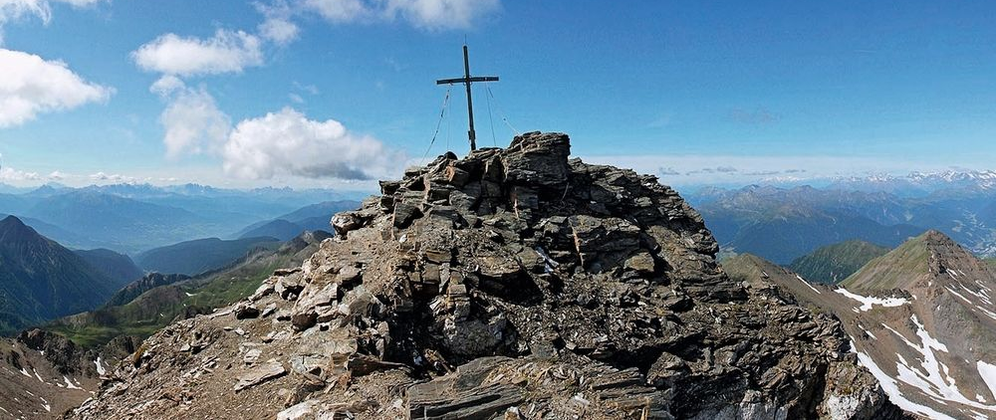
Partiamo dopo il paese di Valles al parcheggio VALS 1400mt. e raggiungiamo la Malga Fane 1.700mt., passiamo per l’idilliaco villaggio alpino proseguendo sul sentiero n. 17 attraverso la romantica e selvaggia Gola di Valles. Nella gola a destra una piccola cascata si getta verso valle. Ad un bivio 1.980mt. proseguiamo in direzione Rifugio Bressanone, sempre sul sentiero n. 17. Senza difficoltà giungiamo al Rifugio Bressanone a 2.282 (2307)mt., fiancheggiato dai Monti di Fundres. Di buon mattino, dopo colazione partiamo verso il fondo della vallata alpina, camminando sul sentiero 17B. Di fatto questo tratto fa parte della famosa Alta Via di Fundres. Facendo un largo giro verso sinistra ci avviciniamo al giogo Rauhtaljoch. Questo tratto si fa più ripido e richiede un passo sicuro ed anche allenamento. Il canalone potrebbe essere ancora in parte coperto di neve dell’inverno precedente. Dal giogo/forcella Rauhtaljoch 2.807mt. è consigliabile fermarsi per un’ istante, davanti a noi si estende un paesaggio stupendo. Proseguiamo sul sentiero n. 18 verso il Picco della Croce, circa 45 min. ci separano ancora dal punto più alto. Il sentiero rimane ripido, ma la vista sulle vette circostanti ed il Lago Selvaggio ricompensa la fatica. Dopo aver superato un’ulteriore poggio e gli ultimi metri di dislivello, finalmente giungiamo in vetta: la vista a 360 gradi che il Picco della Croce offre, non solo sulle Alpi dello Zillertal, è veramente splendida. Ci mettiamo nuovamente in cammino, ritornando al giogo Rauhtaljoch. Da quì prendiamo il sentiero n. 18 verso il Lago Selvaggio e la Malga Labeseben. Ci avviciniamo alle acque limpide del lago di montagna, il sentiero si snoda lungo la sponda sinistra. Lasciando alle spalle questo laghetto proseguiamo verso la Malga Labeseben 2.100mt. Lungo una strada forestale larga giungiamo al bivio del giorno prima. Attraverso la Gola di Valles infine raggiungiamo il nostro punto di partenza.
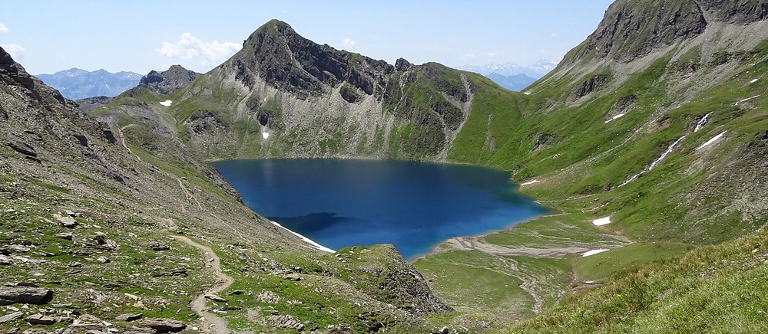
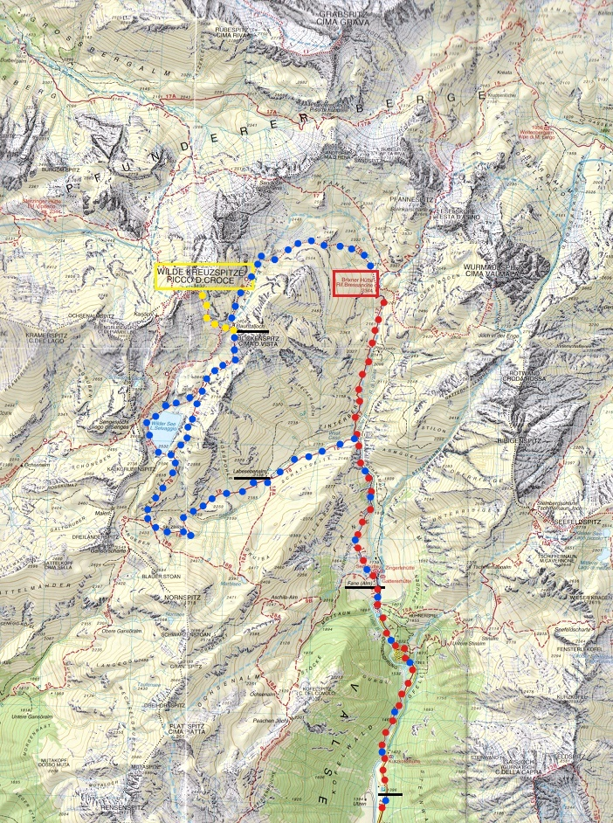
Partenza da VALLES per rientro a Villasanta : ore 16.00

